МБОУ «СОШ №93» Выпуск №2
«На Школьной Волне»

Ноябрь 2022
Содержание Выпуска:
1.Первое октября – день пожилого человека.
2.Осенние каникулы.
3."Точка роста"
4.Любите ли вы театр?
5.На родину Шукшина.
6.Наш край – юбиляр.
7.Конный спорт.
8.День отца.
9.Олимпиада.
10 Вести из музея
Интересный факт:
Кажется, что краше Алтая нет места на земле, не зря его по праву называют «жемчужиной Сибири». Наш край – юбиляр.
85 - солидный и почтенный возраст для человека, но для края, который живёт и развивается, это лишь очередной виток, цикл.

1 октября – День пожилого человека
Традиционно в этот день мы поздравляем людей, которые очень многое знают об этой жизни, могут многое рассказать и многому научить. Людей, чьи благородные седины означают не только возраст, но и безграничную мудрость, бесценный опыт и большие знания.
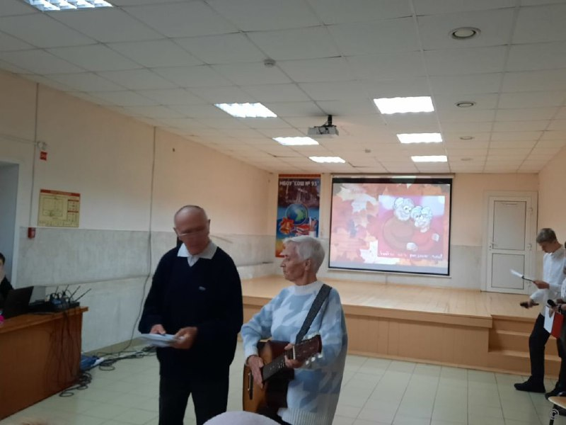
В школе №93 села Лебяжье для пожилых жителей состоялась концертная программа, посвященная Месячнику пожилого человека.
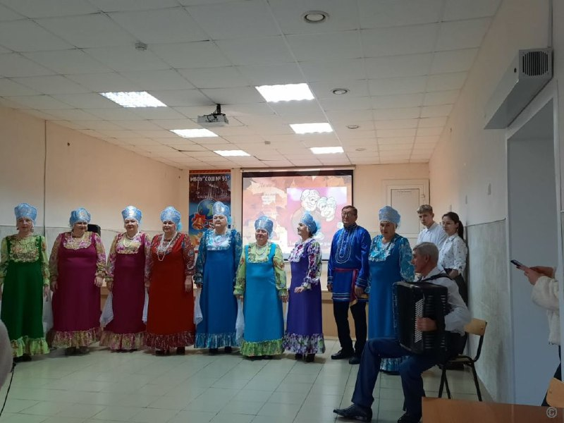
Для людей серебряного возраста свои лучшие номера исполнили ансамбль народной песни «Сударушки», коллектив бардовской песни «Отрада», детский хореографический коллектив «Солнечный денёк», солистка ДК «Центральный» Екатерина Ермоленко. Творческие номера не оставили равнодушными ни одного зрителя.

Осенние каникулы –
отличное время для отдыха после первой четверти. Да, эти каникулы погодой не всегда радуют, но у ребят есть возможность гулять с друзьями, читать книги и смотреть забавные ролики в интернете. Да и в школе много интересных встреч. Несмотря на короткий отдых, после осенних каникул останется масса впечатлений, появятся силы учиться дальше, а там не за горами и новогодние праздники!
В этом номере вы увидите, как много интересного проходит в классных коллективах во время каникул.
В первый день осенних каникул состоялось заседание педагогов, которые начали работу Центра образования цифрового и естественно-научного профилей «Точки роста».
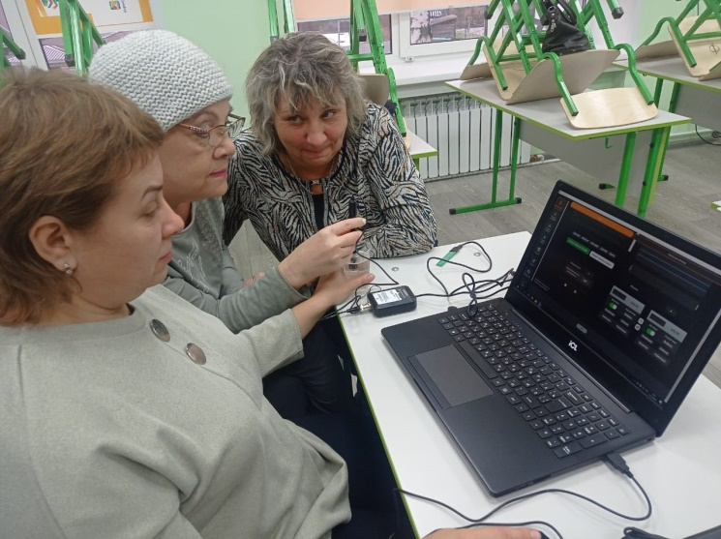
Познакомились с современным оборудованием, предназначенным для исследовательской деятельности в различных областях.

Сегодня на совещании говорили, что Точки роста – открытая площадка для развития и самореализации как учащихся и их родителей, так и педагогов. Здесь можно решать проблему внеурочной занятости детей, профессионального роста молодых педагогов, привлечение родителей, заинтересованных в успешности своих детей.
На встрече выбраны направления работы, намечен план деятельности каждого педагога.

Любите ли вы театр?
Третьяк С.И.
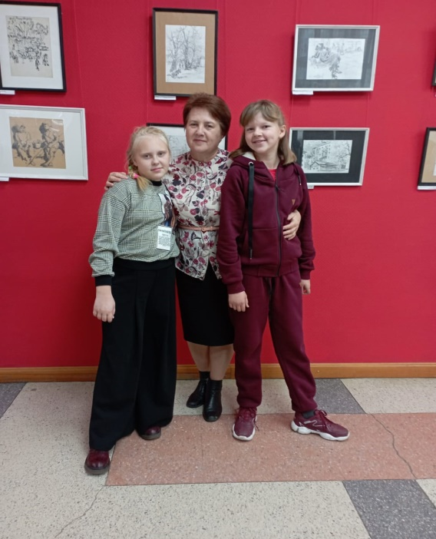
28 октября ребята 2 и 5А классов посетили Краевой театр музыкальной комедии, где смотрели сказку «По щучьему веленью". Удивительно увлекательный, веселый, музыкальный спектакль. 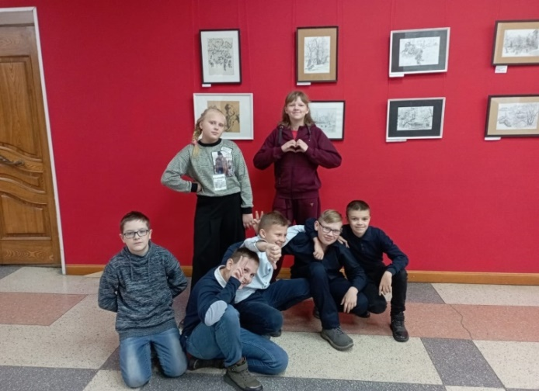 Рассказ об удивительных приключениях незадачливого простака Емели, которому в канун Нового года выпала удача поймать волшебную Щуку. Но волшебство не всегда приводит к счастью.
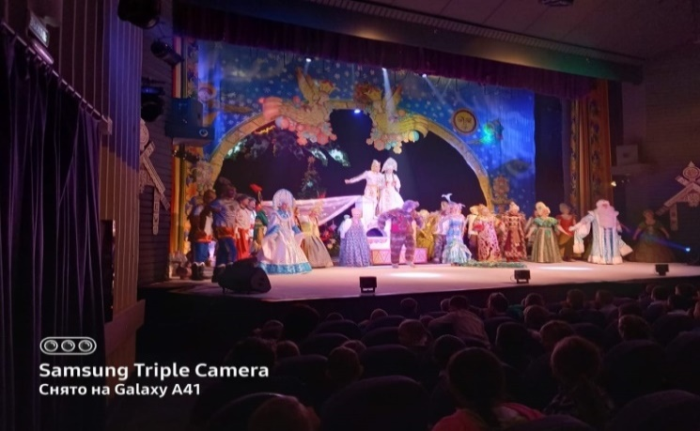
Чтобы понять это, герой спектакля пройдет через ряд забавных происшествий. Действие происходит 31 декабря, поэтому среди персонажей - Дед Мороз и Снегурочка, много музыки и веселья.
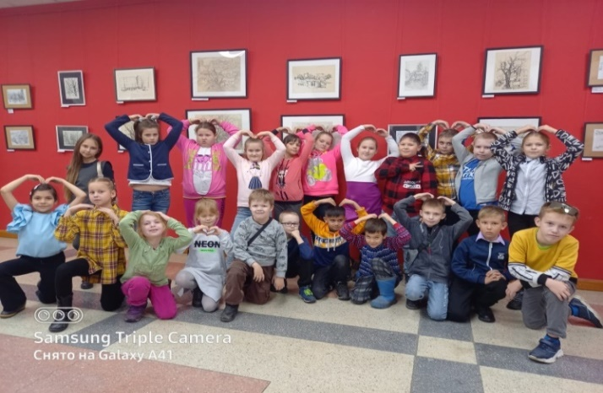
Зрелищная и одновременно очень добрая сказка о дружбе, находчивости и смекалке.
На родину Шукшина.
29 октября на поезде «Калина красная» учащиеся 5, 6, 7 классов отправились в путешествие в село Сростки, на родину Шукшина, которое расположено в 40 километрах от города Бийска.
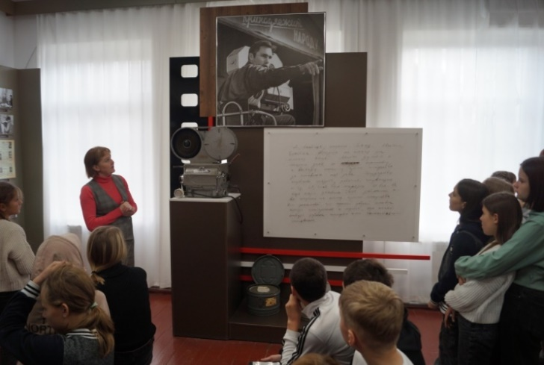
Много талантливых людей выросло на Алтайской земле, но особое место среди них для меня занимает Василий Макарович Шукшин, разносторонне одаренный человек, писатель, актёр, режиссёр, творчество которого всегда волнует душу, заставляет задумываться о многих важных вещах в жизни.
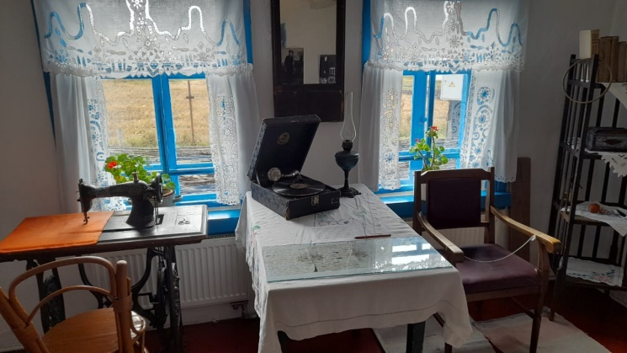
Ребята побывали в школе, где учился Василий Макарович, в доме матери, в доме, где родился.
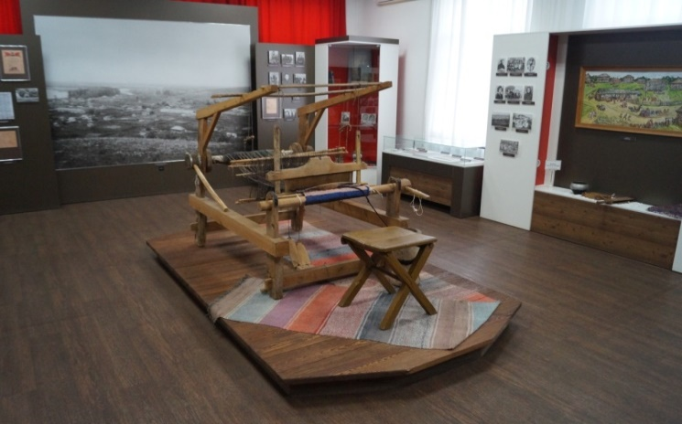
Невозможно понять Шукшина без его кровной связи с родным селом, родным домом. « Трудно понять, но как скажут “Алтай”, так вздрогнешь, сердце лизнёт от боли мгновенное горячее чувство…. Когда буду помирать, если буду в сознании, то в последний момент успею подумать о матери, о детях, о родине, которая живёт во мне. Дороже ничего нет».
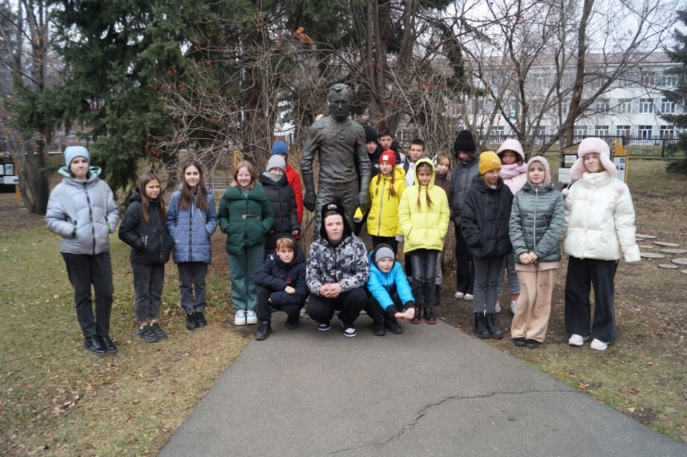
Как просто сказано, но как глубоко и точно… Любовь к Алтаю, своей малой Родине, сквозит в каждой строке.
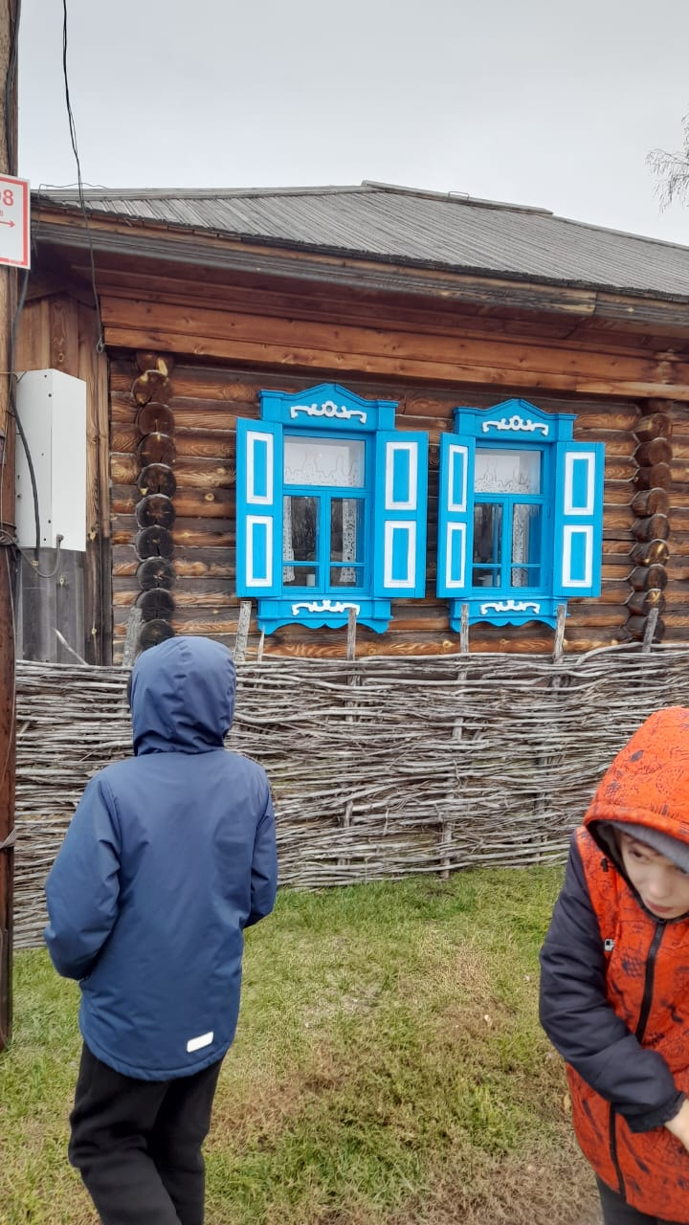
Гора Пикет! Какая красота открылась взору, когда они поднялись на неё. Видимо, поэтому так сильно тянуло домой Василия Макаровича Шукшина, вот почему он виновато обнимал березки, называя их подружками, рассказывая боль души, просил прощения за долгую разлуку.
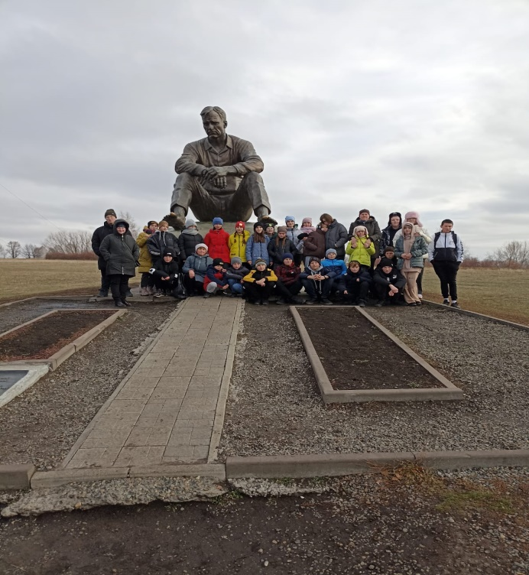
С замиранием сердца подходим к памятнику. Шукшин сидит на камне и, будто живой, смотрит сверху на родные просторы и думает о чём-то своём… Русский человек, до боли любивший родину, знавший правду жизни. Как хотел он этой правдой сблизить людей, предостеречь от
ненужного, злого.

Наш край – юбиляр!
Ермоленко Екатерина
Наш край – юбиляр. 85 - солидный и почтенный возраст для человека, но для края, который живёт и развивается, это лишь очередной виток, цикл. Мы любим нашу родину, гордимся своим селом Лебяжье. Кажется, что краше Алтая нет места на земле, не зря его по праву называют «жемчужиной Сибири».
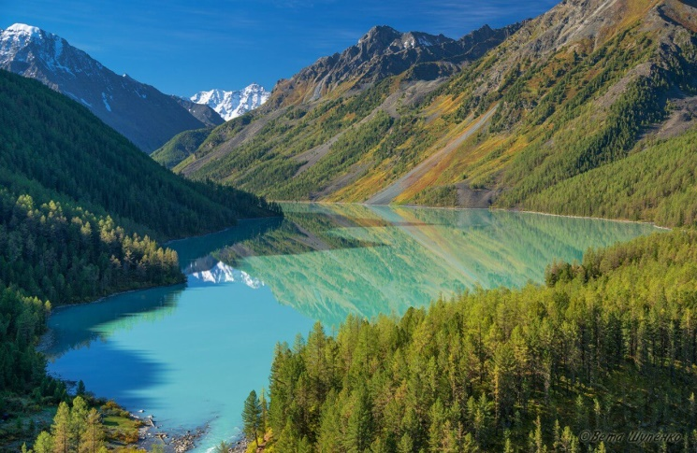
Жизнь здесь словно застыла, не сдаваясь прогрессу: можно ещё увидеть пасущиеся стада коров, не все деревни доступны для автомобилей. В деревенском укладе сохраняется старина: и коромысло в ходу, и хлеб — самодельный. В деревнях Алтайского края можно хотя бы на какое-то время забыть о цивилизации: пить чистую воду из ручья, вдыхать чистый воздух, наполненный запахом алтайских трав и соснового бора, который тянется по краю нашего села.
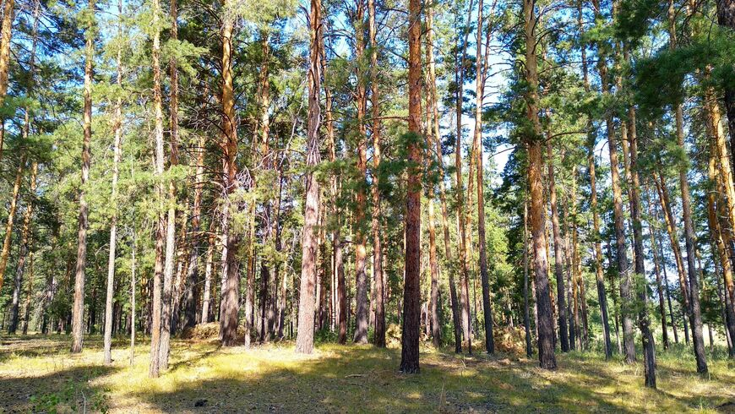
Пусть зимы у нас суровые, но тепло людских душ, щедрость дружеского сердца и материнская любовь спасут от любого холода, подарят ощущение спокойствия, защищенности. Богат, щедр и красив наш Алтай. Но, несомненно, самым главным богатством его являются люди, мужественные, сильные, талантливые. Доброта, открытость, широта души, чувство прекрасного присущи всем им.
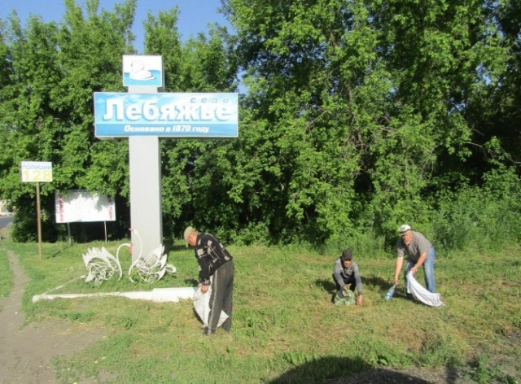
В большой семье регионов России Алтайский край уникален и неповторим. Со всех уголков страны люди с удовольствием приезжают сюда, чтобы отдохнуть и зарядиться позитивной энергией. Гости восхищаются красивой природой, историей и самобытной культурой, нашим радушием.
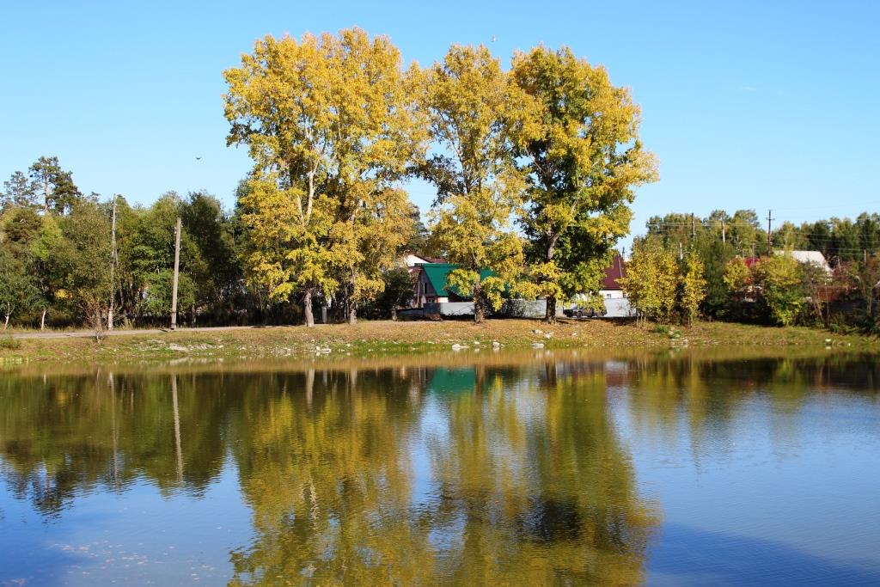
В Алтайском крае любят и умеют трудиться. Вот и в нашем селе идёт строительство жилых домов, прошла газификация, ремонтируются дороги местного значения. Значит, будет жить село, будет жить наш край. 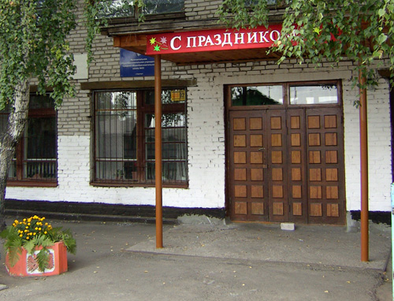
Наша школа преображается на глазах. Проведён капитальный ремонт, дети, родители, учителя благодарны Администрации края и района за это.
Школа молодеет, становится комфортнее, современнее. Есть возможность заниматься, спортом, творчеством, исследовательской деятельностью - помогать звёздочкам становиться звёздами. Это на пользу моей родине, моему родному краю.
И каждый раз, уезжая куда-то, мы знаем, что малая родина – это место, где окажут помощь в беде и разделят радость. А наш Алтай будет ждать, будет всегда греть сердце и наполнять душу светом и теплом.

Конный спорт
Конный спорт имеет широкую популярность, его можно назвать одним из самых востребованных. Евдокимова Софья не первый год результативно занимается конным спортом.
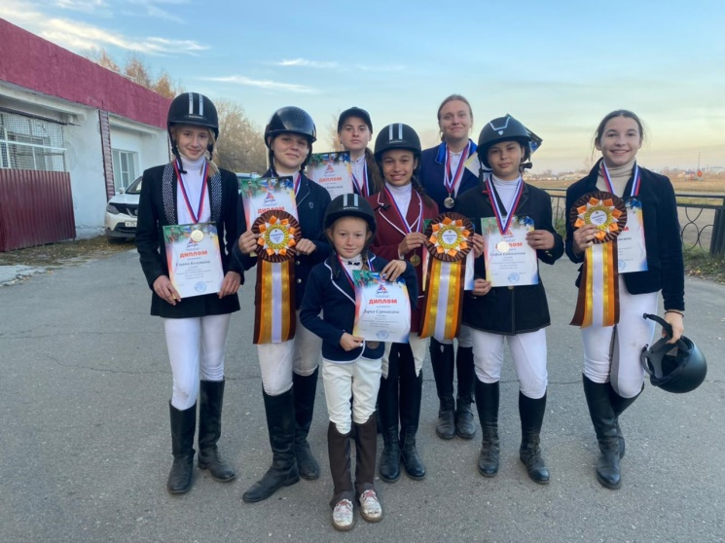
Красиво! Стильно! Спортивно!
На региональных соревнованиях по конкуру, выездке и троеборью Софья заняла второе место. Высокий результат! Поздравляем!

16 октября страна отметила День отца
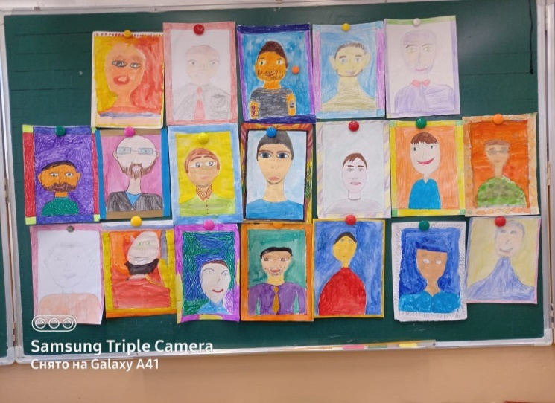
Вот такими своих пап видят
ребята 3А класса.
Отец! Какое это гордое звание. В нём всё – и сердечная доброта, и ласка, и мужская сила, и справедливость. И, конечно, любовь к жене, к детям.
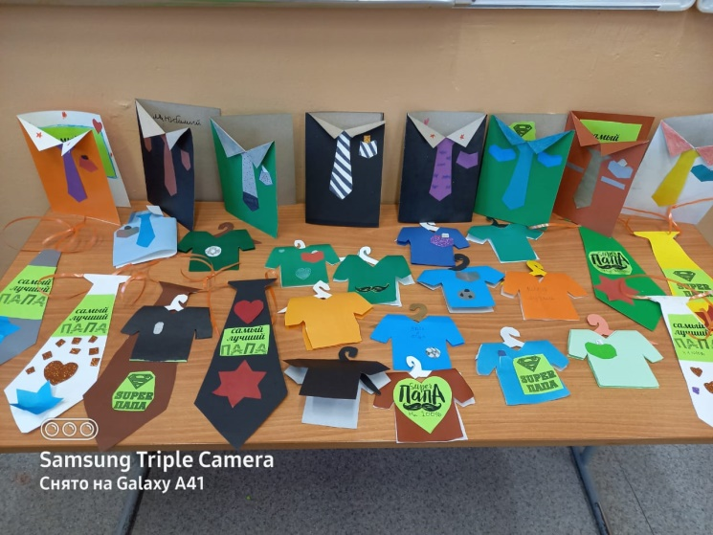
Говорят, что отец – высокая должность на Земле. Это не должность, это зов сердца, веление совести.
Вести от учеников 5 а класса.
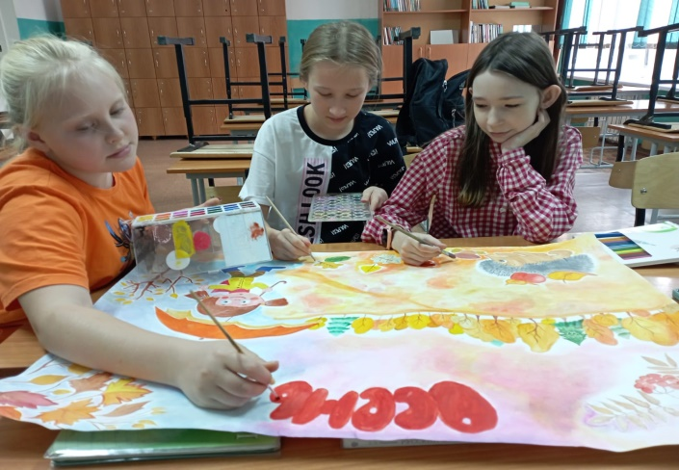
В октябре в нашей школе прошёл конкурс стенгазет, посвящённый осени. Наш класс принял в нем участие.
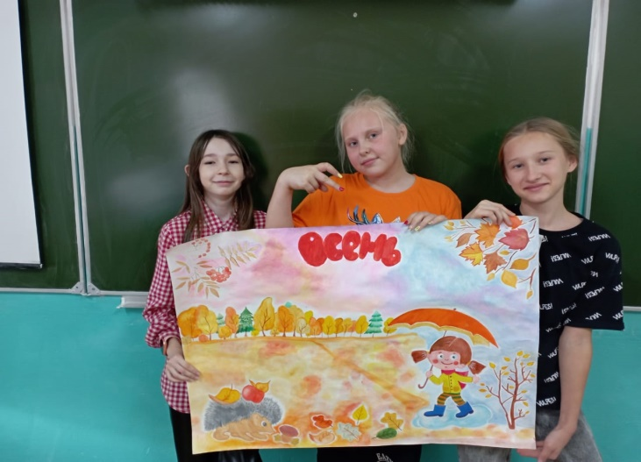
В течение двух выходных дней Крякова Софья, Федотова Катя, Стрельцова Кристина, Колтакова Аня работали над газетой. Считаем, что она у них получилась на славу! Молодцы, девочки!
Третьяк С.И.
Вести из школьного музея
Зинковская Г.Д.,
руководитель музея
25 октября прошла беседа «Мой народ моя культура» для учащихся 11 класса, организованная лекторами школьного музея: Подборской Дариной, Семыкиной Полиной, Гранкиной Ариной, Шариповой Аишей. Беседа посвящена Году культурного наследия народов России.
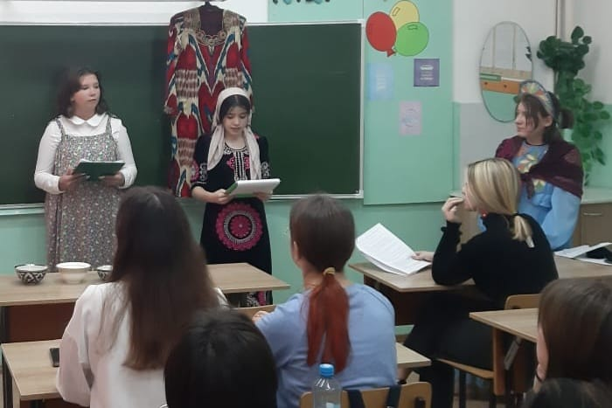
Говорили о нематериальном культурном наследии русского и таджикского народов. Лекторы познакомили слушателей с народными промыслами, деталями традиционного национального костюма, обычаями и праздниками, музыкальными инструментами.
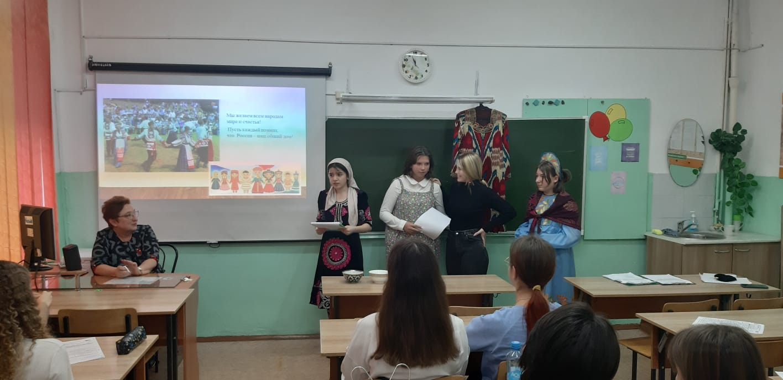
Детям было интересно познакомиться с особенностями культуры нации, представители которой есть во многих классах школы.
ШКОЛЬНЫЙ ЭТАП ОЛИМПИАД
Небылица Н.А.
Известно, что само понятие «олимпиада» связывается у нас с представлением о спорте. И учебные школьные олимпиады не являются здесь исключением — это интеллектуальные соревнования. Оказывается, можно быть чемпионом мира по географии, физике, английскому языку и даже технологии! Что это дает…?
Существует мнение, что олимпиада — это такая тренировка мозгов, направленная на подготовку к экзамену, например, к ЕГЭ. Действительно, для того чтобы побеждать, нужно много тренироваться. Но сами по себе олимпиады — это интеллектуальные соревнования, на которых детям нужно показать не только знания по предмету, но и способность применить их на практике. Здесь важным качеством считается не столько умение решать задачи по заданным образцам-алгоритмам, сколько гибкость мышления и сообразительность.
«Всеросс» (так ее называют бывалые участники) проходит каждый год. ВОШ является крупнейшим интеллектуальным соревнованием для школьников. Каждый год в нем участвует около шести миллионов учащихся 4-11 классов. Соревнования проходят по 24 предметам школьного курса. В этом году впервые в Алтайском крае Всероссийская олимпиада школьников по 6 предметам (физика, математика, химия, биология, информатика, астрономия) проходит на платформе Сириус – курсы.
Олимпиада в МБОУ СОШ №93 Барнаула проходила по 24 предметам. В ней приняли участие 107 учеников. Многие ребята участвовали в олимпиаде по нескольким предметам. Самыми активными были ученики 5 – 6 классов.
На муниципальный этап олимпиады приглашены: география - 3 ученика, история - 1, русский язык – 2, английский язык -2, литература- 1.
Желаем успехов!

,
Над выпуском работали Ермоленко Е.С., учитель музыки, театральная студия «Образ» (Гордиенко Ирина (8б), Храмова Лада (8б), Вакуленко Анна (6а), Ключанцева Виктория (11), Дегтярёва Виктория (6б), Куликова Анастасия (9).
Ждём интересных сюжетов, вестей из ваших классов.

